GRD Dachgel. m. Fußl., Abst. 2,5-2,8
CARLISLE® CM Europe

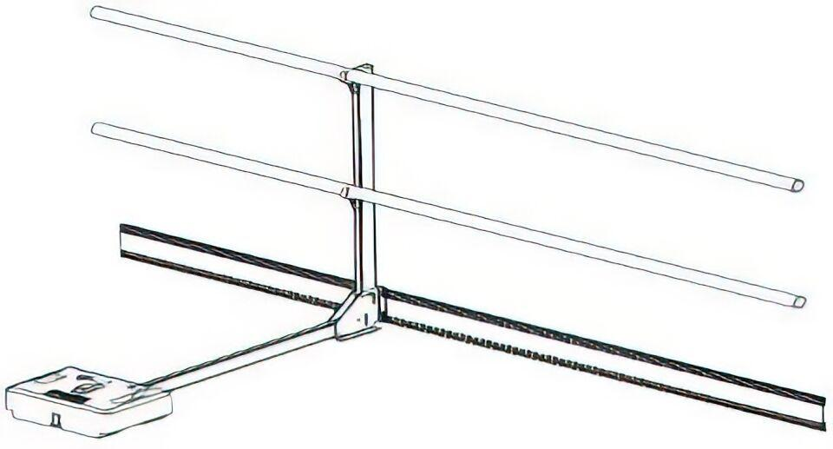Eigenschaften
HAN:
400806
Breite (mm)
2.500,00 - 2.800,00
Höhe (mm)
1.160,00
Länge (mm)
1.350,00
Winkel Neigung (Grad)
60,00 - 90,00

